扬州市高中生物学科教学指导意见（2019）
扬州市高中生物学科指导小组
一、指导思想
立足扬州市高中生物学科教学实际，以新课程标准修订为契机，以常规教学为基点，以教研活动为平台，在视导与反馈中进行教学诊断与引导，在学科竞赛的培训中进行培优培尖，让学科指导工作成为教师专业成长的助推剂，成为生物学科教学的最富生命力的教育资源，成为生物教学质量提升的重要保证。
二、目标与任务
为了进一步发挥高中生物学科指导小组的专业示范引领作用，切实履行好学校指导小组的“研究、指导、服务”的主要职能，进一步提高生物学科教学质量，提升生物教师队伍的业务素质，全面贯彻和落实新课程标准的理念，从以下四方面展开工作，达成常规教学高效、高考成绩提升、教师素质提高、教学支持得力的工作目标。
1．以“教研站”为平台，完善教研活动，保证常规教学高效有序地展开
通过定期集体备课、广泛听课评课、集中寻疑点解疑难、及时研讨各地高考试题、集中展示改进实验等教研活动，丰富教师间的交流与研讨，集思广益，使教师们能准确把握教学的深度和广度，促进教师树立正确的教材观和教学观，落实新课程理念，保证常规教学高效有序地展开。
2．以视导与反馈为评价策略，通过诊断与指导，促进学科整体发展
以对全市所有的四星级和三星级学校进行生物教学工作的过程性视导为评价策略，特别关注高考备考视导，实现指导小组与学校教学工作的全面交互。诊断工作内容包括课堂全程观摩、查看自编助学资料、课后作业处理、学生抽样测试、教师座谈等；指导工作包括骨干教师示范课、专家专题讲座、专家评课、形成书面指导意见和建议等。在与被视导学校教师、学生的直接交流过程中，发现学科教学工作的优势与亮点，辐射到相关学校；同时发现其教学的薄弱点、失误点和不足之处，针对性地指导与纠偏，减少各校教学过程的“误操作”，确保在有限的时间内更好完成教学任务，提高教学质量，促成高考成绩的进一步攀升。
3．着眼教师专业成长，在教师学科竞赛培训和选拔中培养教科研骨干力量
江苏省的教学基本功大赛、优秀课评比、实验技能大赛等重大教学赛事，是对我市生物教师的教学素质的检验，也是对学科指导工作的考验。层层培训与选拔工作也是学科指导的重要任务，包括学科知识培训与考查、技能培训与考核、教学理论培训和考试、教学论文答辩等工作，通过扎实有效的赛前指导，保证选手能信心百倍、胸有成竹地走向赛场，载誉而归，更重要的是催生我们生物学科教科研骨干力量的成长。
4．合力开发教学资源，加强校际间合作，为学科教学目标的达成提供有力支撑
教学资源是学科教学的必备支撑，给学校和教师提供更多更有价值的教学资源也是指导工作的重要内容，包括原创的课程资源、教辅资源、试题资源、示范课视频、实验视频等，需要通过指导小组有计划有目的地组织和策划，在校际间的深度教研活动中开发、制作、收集和整理得到一系列基于本地区教学的教学资源，并在日积月累中逐年丰富和完善，为新课程理念下教学目标的达成提供有力支撑。
三、教学进度安排建议
总体建议：因目前尚不知道学业水平测试的具体时间，因此在进度上做适当调整，把必修2中第2章减数分裂和受精作用之前的内容在第一学期学完，以便第二学期腾出时间做必要复习；现在的高二年级第一学期完成三本必修模块的教学，并复习必修1的内容，为参加学业水平测试（必修）作准备，生物选修班在高二年级第一学期完成三本必修模块和选修3模块专题1的教学；高二年级第二学期完成选修3和选修1的教学，并开始高考生物的一轮复习，进度至必修1第4章；高三年级第一学期完成高考一轮复习，第二学期进行高考二轮和三轮复习，并安排3次全市模拟调研测试。
具体进度建议表格如下：
年级 | 时间 | 教材及教学内容
高一 | 第一学期 | 必修1＋必修2减数分裂和受精作用
高一 | 第二学期 | 选修班完成必修2
高二 | 第一学期 | 必修班：完成必修二＋复习＋考试  选修班：选择性必修1＋选择性必修2
高二 | 第二学期 | 选修班：选择性必修3＋必修1复习
高三 | 第一学期 | 期中考试：必修1、必修2、基因工程；（期中调研测试）  期末考试：一轮复习结束，模拟高考内容（期末调研测试）
高三 | 第二学期 | 二轮和三轮复习  （3次模拟测试）
四、高一、高二教与学的建议
1.关于教的建议
（1）重视各年级教学要求的差异 高一年级按照江苏省“普通高中2018级学生课程调整方案”文件中的具体内容标准组织教学，所有知识性内容都列为教学目标，不能遗漏，也不要增加内容。
高二必修的学业水平合格性考试在于考查全体学生生物学学科核心素养的达成情况，其内容以必修课程要求为准，难度不超过学业质量二级水平的要求。学业水平合格性考试试题难度是低于学业水平等级性考试，因此教学中应根据课程调整方案，把握教学具体要求，不要给学生添加不必要的学业负担。
高二选修学业水平等级性考试的内容范围以必修课程和选择性必修课程要求为准，难度不超过学业质量四级水平的要求：在强化基础的前提下，凸显学生的学科特长，体现甄别与选拔的功能。在高二选修的新授课教学和复习课教学中，都要根据课标的学业质量水平要求和课程调整方案组织教学。
（2）组织好实验教学 高一、高二实验教学内容应该纳入教学计划中，按照《扬州市高中生物实验教学计划（修订）》中的目录开全所有分组实验，不能以“讲实验”代替“学生动手操作”。在组织实验教学过程中，可以将知识性内容渗透进实验教学中，如：“探究影响酶活性的因素”教学内容可以结合“酶在代谢中的作用”知识性内容。拓展探究性实验教学内容，培养学生通过分组实验发展理性思维和科学探究的能力。如：“检测生物组织中还原糖、脂肪和蛋白质”实验教学内容可以设计成探究性实验，探究实验材料、试剂、实验条件的变化对实验结果的影响以及对实验结果的评价的影响。
（3）突出科学方法的应用 高中生物学涉及到的科学方法有归纳法、推理法、类比法、假说—演绎法、模型方法、数学方法等，在课堂教学中，要有意识引导学生学会运用科学方法学习生物学知识，不能将方法作为知识性内容传授给学生。如：讲授孟德尔遗传规律时，引导学生运用假说—演绎法的“观察—假说—演绎—实验—结论”5个步骤来讨论孟德尔杂交实验的过程。再如：细胞结构、DNA分子结构都可以通过制作物理模型来组织教学。
（4）避免机械式教学，及时构建知识网络 在教学过程中，以大概念的建构为主线，将重要概念、次位概念联系起来。如：以“细胞生命周期”的重要概念为主线，将“细胞分裂”、“细胞分化”、“细胞衰老和凋亡”等概念联系在一起，建构完整的“细胞生命周期”的概念，同时可以将“细胞衰老”和“个体衰老”联系在一起，将“细胞生命周期”与“个体的生长发育”联系起来。通过知识网络的建构，避免学生进行机械式、记忆性的学习。
（5）高中生物学的教学要密切联系科学、技术和社会的联系 生物学是发展迅猛的一门学科，教材的编制可能要落后于科学技术和社会的发展。要关注生物学重大理论的创新、新技术新发明的运用、物理和化学等方法在生物学科中的应用。如：离心技术中密度梯度离心、差速离心技术的差异；讨论恶性肿瘤的防治要结合最新科学研究成果；人类基因组计划及其意义要介绍DNA测序技术的发展；转基因食品的安全性要结合社会的关注点。
（6）利用好生物科学史 生物科学史反映了科学家对生物学规律的探究过程，涉及到科学方法运用、规律的发现、理论的创新等。将生物科学史内容渗透到教学内容中，符合学生的认知规律。如：细胞学说的科学史可以作为创新细胞学说内容的情境素材；光合作用的发现史设计成课堂教学的主线，沿着科学家探究的过程，逐步揭开光合作用神秘的面纱。
2.关于学的建议
（1）灵活运用不同的学习方法 不同的生物学内容，采用的学习方法应该有差异，不可以采取始终以记忆性学习为主的方法。如：细胞内重要元素的含量需要重复、间断性记忆；细胞呼吸有关的知识可以通过概念图的形式表示；细胞渗透失水或吸水可以通过绘制物理模型图表示；基因的分离规律和自由组合规律可以通过假说—演绎的科学方法学习，即对孟德尔一对相对性状的遗传实验现象作出解释，并依据解释（假说）设计测交实验，对孟德尔测交实验结果尝试作出评价。
（2）及时将知识系统化、网络化 每一章节或主题内容学习结束后，及时将所学内容进行整理，将碎片化的知识整合，形成系统性和网络化的知识体系。如：“生物的变异”主题学习完，可以通过列表形式比较变异的实质、类型、发生时期、适用范围、产生结果、意义等；对细胞器可以按成分、分布、功能多角度比较。
（3）通过理性思维方式思考生物学问题 高中生物学的学习多采用观察、比较、分析、综合、抽象与概括的思维形式，以培养理性思维。生物学实验过程中需要注意观察实验现象、实验条件的改变、实验结果等，如：“探究酵母菌的细胞呼吸方式”需要观察有氧呼吸和无氧呼吸实验装置中澄清石灰水的颜色变化。在事实性材料基础上，通过分析、综合、抽象与概括形成概念，如“光合作用”概念，通过对光合作用光反应、暗反应科学探究过程的分析，综合比较光反应和暗反应的场所、原理、物质变化、能量变化，对光反应和暗反应之间的关系进行分析，最终抽象并概括出光合作用的概念。
（4）不断尝试运用所学知识解决实际问题 学习生物学的最好途径是对生物学知识的应用，将高中生物学所涉及的知识、科学方法用于解决或解释生物学问题。如：根据癌细胞的特征尝试解释抗癌药物或方式的机理；根据生长素的作用特点解释除草剂的作用机理；根据胰岛素和胰高血糖素等激素的作用机制解释血糖调节的原理等。
（5）重视实验课的学习 高中生物学是一门实验科学，很多知识来源于实验结论。不能通过看实验、听实验来学习生物学。实验技能、实验过程中现象的发生只有通过实际操作才能有所感知。如：脂肪鉴定时出现橘黄色颗粒，蛋白质鉴定时只有紫色沉淀，无橘黄色颗粒；转换物镜时应该手握转换器小心缓慢转动，而不是手握物镜。
（6）课堂科学笔记 在课堂学习过程中，及时将不懂问题、有疑惑的问题、容易遗忘的内容、学习的感悟记录下来，不需要将课堂上板书、老师说的每一句话都记录下来。课后，根据笔记记录，及时解决问题，并将解决问题后的收获记录在笔记中。
附1：高一新授课教学案
五、高三复习教与学的建议
1．关于教的建议
（1）认真研读《课程标准》和《考试说明》，提高复习的科学性和针对性 《课程标准》和《考试说明》是高考命题的纲领性文件，复习时教师必须紧扣《课程标准》和《考试说明》，清楚地了解考点的分布及考查的等级要求。《课程标准》和《考试说明》中没有而教材有的知识内容，应大胆进行删减，《课程标准》和《考试说明》中有而教材中没有的知识内容要适当进行补充。
（2）合理安排复习进度，提高复习的计划性和实效性
一轮复习 一轮复习一般安排在高三上学期期末结束。此阶段是整个高三复习这座大厦的基石，它构建的好坏直接影响到高考的成败。一轮复习备考过程中，应以《考试说明》为复习依据，以教材为线索，在强调基本知识（概念、原理、法则、定律、过程、事实）、基本能力（方法、技能、思路、记忆、理解、应用）、基本观点的基础上，注意对知识的整理加工，使学生对原来支离零散的知识进行宏观的整体构建，把知识转化为应用能力，为二轮复习奠定坚实的基础。
二轮复习 从2月到5月初之间，完成第二轮复习，此阶段是培养学生们综合能力的阶段。二轮复习一般以专题复习为主，按知识体系，一般可分为八大专题：生命的基础、细胞的代谢、生物的遗传、生物的变异与进化、生命的调控与免疫、生态与环境、现代生物科技成就、实验。复习时要善于挖掘各知识之间的内在联系，做到“点→线→面→体”，使知识结构网络化，提高复习质量和效率。
三轮复习 三轮复习大致时间是从三模后到高考前。这一阶段重点解决的问题是回归课本，查漏补缺；解题方法的训练；答题规范和心理调适等。在最后的一段复习中只要调整好心态，夯实基础知识与基本技能，帮助学生在考试中发挥自己的应有水平。
（3）突出对主干知识和核心内容的复习 从历年江苏高考题来看，高考命题一直不回避重点内容，考过的重点内容可以反复考。例如关于遗传系谱的题目、基因工程的题目等非选择题几乎年年都考，所以复习时教师对一些重点知识要强化复习，反复训练。同时，教师要处理好三对关系：重点与非重点的关系；必修与选修的关系；理论与实验的关系。
（4）加强学生识图析图能力的培养 高考试卷中有大量图、表，特别是非选择题几乎每题都有比较复杂的图、表，其包含了大量的解题信息。教师在平时的习题评讲中要指导学生学会从图、表中获取信息，提高解题的能力。
（5）重视实验复习，突出创新能力 由于实验能力是一种综合能力，不仅仅是有关实验的一些基本操作，而且还涉及到教材各个章节的许多基础知识，只有在完成了第一阶段复习即基础知识复习的基础上，才有可能复习好实验。建议把实验内容复习列在第一轮复习之后，把实验内容列为最重要的一个专题加以系统复习。努力做到高中生物课本中的实验力争人人做一遍，使学生掌握这些实验的原理、规律、方法、步骤和操作技能，并能提炼出生物实验的普遍规律，形成学科实验能力。其中有的实验可引导学生加以改进或者进行推广应用；教学过程中多向同学们介绍经典实验，然后让学生分析实验，由此让学生了解知识的发现过程，从而提高分析和解决问题的能力；加强实验设计训练，努力提高学生的实验设计能力。
2．关于学的建议
（1）重视课本，查漏补缺 高考题目年年都有变化，但考查考生“运用学过的知识灵活地分析问题和解决问题”的思想一直都没有变化。学过的知识究竟有哪些？这就需要同学们要充分认识到：树高千丈，其源在根，根即课本。在平时的复习中，不要脱离课本，每堂课都要把教材放在课桌上，随时翻看教材，努力做到书本知识无盲点。
（2）加强错题纠正，降低再错率 加强对错题的分析与研究，与错误作斗争直至消灭错误，是高三复习的核心。能解决一道错题，就等于向证确方向迈进了一步；能解决一个错误，就等于消灭了一个高考隐患。因此，学生要把每次练习与考试中的一些错题进行整理，并经常拿出来不断地进行复习，这样可以起到事半功倍的效果。
（3）精选精做试题，做到举一反三 在现行高考招录方式下，同学们花在生物学科上的时间很少。因此，同学们不可能通过“刷题”来提高成绩，而应精选精做一些经典的模拟试题和高考真题。高考题永远是最好的模拟试题，而且江苏生物高考命题应该说还是有一定的连续性和规律性的。通过选做高考题，同学们可亲身感触高考真题的命题思路、设问方式，并从中感悟解题技巧，从而提高训练的科学性、针对性、实效性。
（4）注重解题方法的总结，提高应试能力。
无论单选题还是多选题，解答的方法常见的都有以下3种：
直接选择法 这是解生物选择题最基本的方法，其程序是依据题目所给条件，借助于已学知识进行分析和判断，直接得出结论。此方法常用于解答“正误型”选择题。
筛选淘汰法 根据题干所给的条件和提出的问题，对各个选项加以分析，将与题目要求不符的选项排除掉，不能否定的选项即为正确答案。此方法常用于解答概念、原理类选择题。
综合分析法 对不能直接判断的题目，需要运用教材中的规律、原理进行细致的分析、严谨的推理、正确的判断才可能得出正确的答案，解答图表曲线类型题目常采用此法。
此外，还有信息转化法、分析推理法、“题眼”突破法等。
图像题：不仅要会识图、读图，还要会从图形中提取信息，甚至还要会画图，用图形进行描述。
图解题：要学会剖析方法，从局部到整体，把大块分成小块，看清图解中的每一个过程。
表格题：要从标题审起，再从行、列入手对其中的数据进行分析处理。
坐标曲线题：分3步，一观察曲线的横、纵坐标，明确所代表的生物学含义；二找特殊点，如起点、终点、最高点、最低点、转折点、交叉点等，明确这些特殊点所代表的生物学含义；三描述以特殊点为界限所划分的每段曲线的特点，如果有两条或两条以上的曲线，应本着逐一分析后再对比归纳并结合所学原理，找出因果关系，最后结合所提问题，精心组织语言，按照“规范、达意、通顺”原则填写答案。
实验题：要注意对照原则、单因子变量原则、平行重复原则、等量原则、编号原则等。对教材中每一个实验的目的、原理、材料、步骤及注意事项等进行比较记忆，要认真领会每个实验的设计意图和总结实验方法。对于实验设计和研究性学习活动，要掌握其一般的设计思路和方法。
（5）规范答题，避免无谓丢分 审题要逐字逐句，审清题意，尽可能获得准确的信息；尽量做到用教材中的术语进行表达，表达要到位；书写简明扼要，快速规范；答案中不能出现错别字和数值缺单位等低级错误；严格地在题号规定区域内答题，避免答题错位，或用箭头引进、引出的现象。

附1：高一生物新授课教学案
课题 DNA的复制
一、教材分析
苏教版教材“DNA复制”主要内容有“积极思维—DNA分子的复制方式”、“DNA复制示意图”、DNA复制过程和意义的文字描述。“DNA分子的复制方式”涉及到探究DNA分子复制方式的科学史介绍、细菌培养、离心技术的介绍等，这部分教学内容可以通过课件模拟复制过程中重链、中链、轻链位置和数量的变化，也可以通过指导学生进行模型制作模拟DNA分子的复制过程，从而引导学生判断DNA复制的方式和理解和DNA复制的过程。展示DNA复制过程的模拟动画，为学生分析DNA分子复制的特点、反应条件、原料等学习过程创设情境，从而帮助学生领悟DNA复制的意义。
二、学情分析
学生已经对DNA分子结构有一定的了解。在“探索遗传物质的过程”一节中已经学习了“T₂噬菌体浸染细菌的实验”，并了解同位素标记的原理和方法。
三、教学设计意图
通过设计模仿“DNA分子复制方式”活动，让学生经历科学探究的过程，培养学生自主学习的能力。
四、教学目标
1．运用假说—演绎法，在建构DNA复制过程物理模型中，探究DNA分子的复制方式。
2. 观察和分析DNA半保留复制过程，形成结构与功能相适应的观念。
3．结合细胞分裂过程，探讨DNA复制的生物学意义。
五、教学重点和难点
1．教学重点：DNA分子复制的条件、过程和特点。
2. 教学难点： DNA分子复制的方式和特点
六、教学方法：问题探究式教学法
七、教学课时：1
八、教学过程
教学内容 | 教师组织和引导 | 学生活动 | 教学意图
问题探讨 | 1．DNA作为遗传物质必须要保持前后代的连续性，DNA是如何保持前后代连续性的？  2．经过1次复制，1个DNA分子变成了2个DNA分子。这2个DNA分子相同吗？与原来的DNA分子相同吗？为什么？ | 阅读教材，思考与讨论，发表看法。 | 创设问题情境导入新课
对DNA复制方式作出假设 | DNA作为遗传物质，就必须具有精确的自我复制能力DNA分子的复制方式是什么？（教师引导学生做出假设）  假设1：DNA是全保留复制  假设2：DNA是分散复制  假设3：DNA是半保留复制 | 思考讨论 | 引导学生运用假说演绎法开始探究，先完成实验假设。
DNA分子复制方式的模型制作 | 教师：每位同学桌子上有一盒橡胶泥，红色和黄色两种，用橡胶泥制作成的一根线状物可以代表一条脱氧核苷酸链。两根红色线状物缠绕在一起模仿亲代DNA分子，黄色橡胶泥制作成的线状物模拟新合成的DNA单链片段。请根据假设，模仿制作DNA分子第一次复制过程物理模型图。活动结束后，在桌子上摆放出亲代DNA分子和复制结束后子代DNA分子物理模型图。 | 学生分组进行物理模型制作 | 尝试通过模型物理制作，表达自己的认识。
模型展示 | 请各组代表介绍根据假设制作DNA复制过程的物理模型。  总结：同学们摆出的DNA复制过程物理模型图有三种类型，都是大家根据自己作出的假设来制作的，那么究竟哪一种才是DNA真正的复制方式呢？ | 交流、探讨 | 根据假说进行演绎推理
DNA复制的实验证据 | 教师讲述：当假说通过实践检验并被证明是正确的后，才能上升为科学理论。随着科学技术的发展，同位素标记技术和离心技术被应用到DNA分子复制的研究中。下面我们来探讨一下DNA分子半保留复制的实验证据。  教师介绍科学家实验设计，证明DNA复制方式的实验过程。体会科学家实验设计的方法、原理、步骤、结果、结论及它的巧妙之处。 | 学生从科学家的实验过程中体现科学研究的方法与思路。 | 在完成模拟探究活动的基础上，引导学生分析与判断，提升思维能力。
DNA复制方式的结论 | 通过经历科学家的实验过程，对照假设，得出DNA半保留复制方式的结论。 | 归纳、总结 | 归纳综合，总结规律
问题探讨 | 教师：阅读教材中DNA复制有关内容并结合“DNA分子复制的示意图”，思考以下问题。  1.DNA复制过程中需要什么条件？  2.DNA复制的场所？  3．DNA复制的时间？ | 学生思考 | 激发兴趣，继续探究
DNA分子复制过程展示 | 教师：播放“模拟DNA复制过程动画”。 | 学生观察、思考 | 培养学生观察能力、逻辑思维能力
DNA复制过程小结 | 教师总结：  - DNA复制的条件  - DNA复制的特点  - DNA复制的意义 | 归纳、总结 | 归纳综合，总结规律
延伸拓展 | 教师：请同学们思考以下问题。  1.如果在DNA复制过程中发生差错，对生物的性状遗传会产生什么样的影响？  2.是否所有的细胞都进行DNA复制？  3.DNA复制可以在细胞外进行吗？如果能在细胞外进行，需要哪些条件？ | 将DNA复制过程与细胞增殖和变异联系起来。 | 启发学生理性思维，建构与完善知识网络。
附2：高三生物一轮复习教学案
探索遗传物质的过程
【考纲要求】人类对遗传物质的探索过程 （C）
【核心知识讲解】
一、格里菲思的体内转化实验
过程  与  结果 | 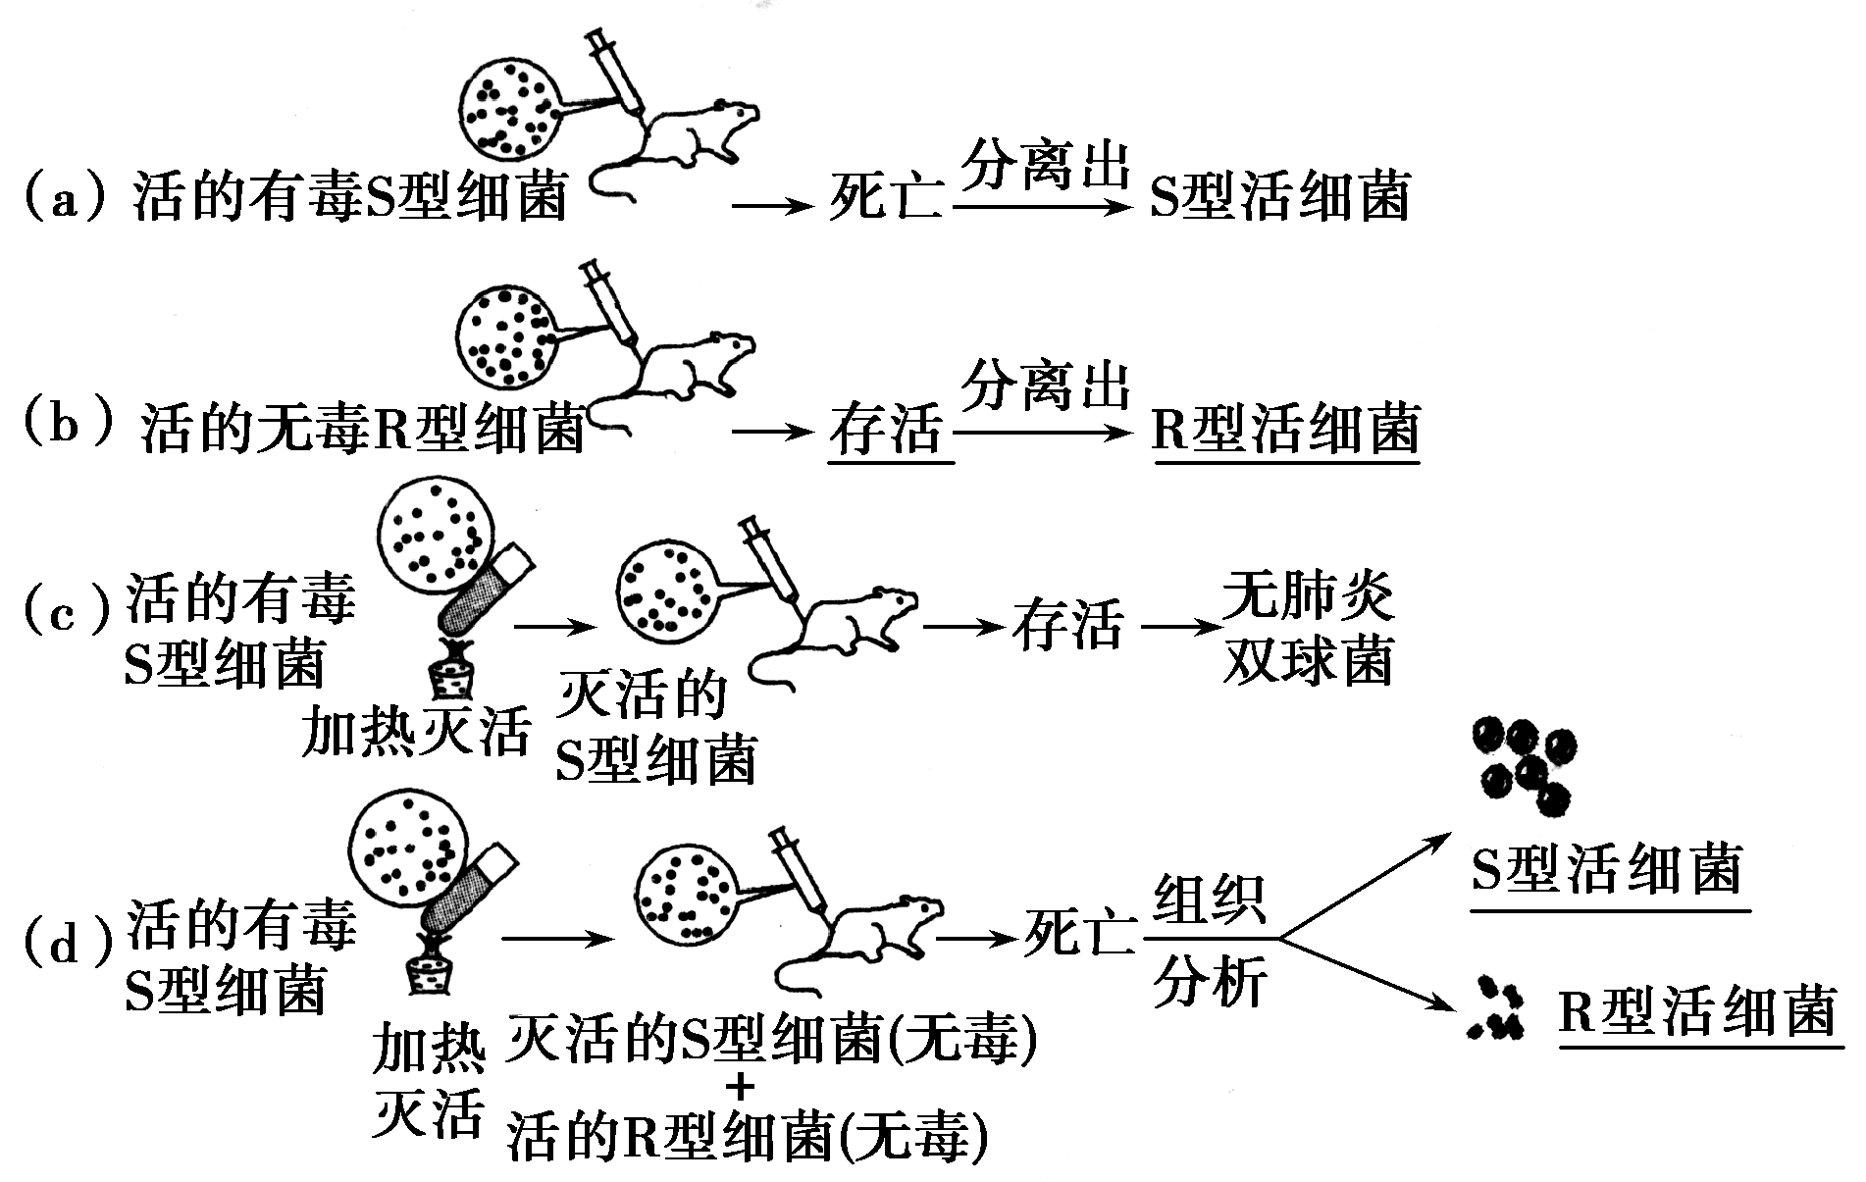
推论 | 加热杀死的S型细菌中含有某种 ，能使R型细菌转化为S型细菌。
二、艾弗里的体外转化实验
过程  与  结果 | 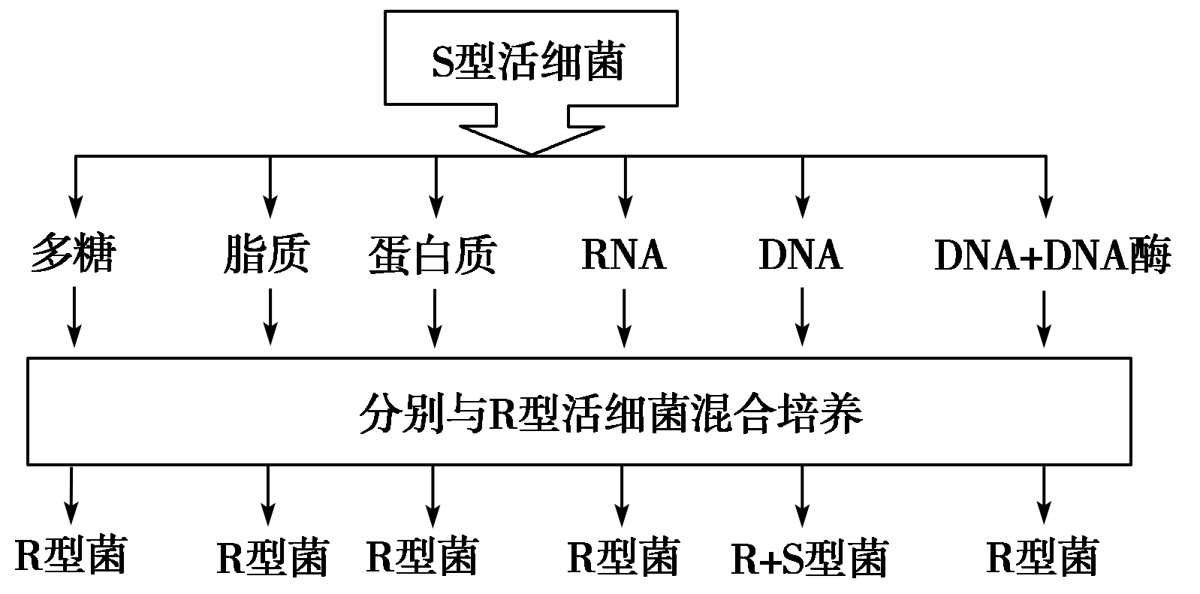
结论 | 是“转化因子”，即DNA是肺炎双球菌的遗传物质，而蛋白质不是遗传物质。
小组讨论
1．加热杀死S型细菌的过程中，高温对蛋白质和DNA的影响有何不同？
2．细菌转化的遗传学原理是什么？
3．影响细菌转化的因素有哪些？
4．体内和体外转化实验中，判断转化是否成功，分别观察什么？
三、赫尔希和蔡斯的噬菌体侵染细菌的实验
过程  与  结果 | 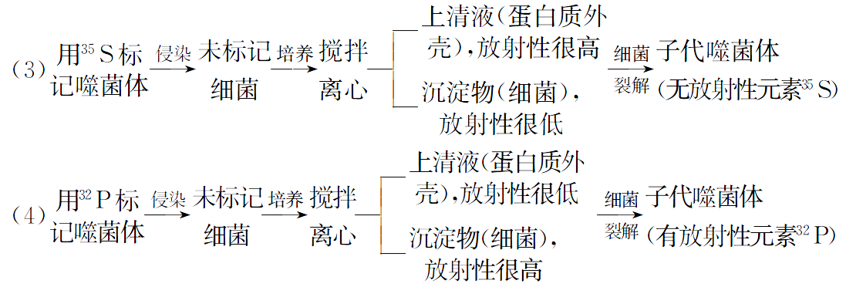  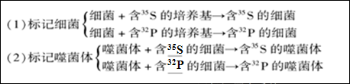
结论 | 噬菌体的遗传物质是 。
小组讨论
1．噬菌体能不能用培养基直接培养？
2．³⁵S和³²P能不能同时标记在一组噬菌体上？
3．用³²P标记的噬菌体侵染大肠杆菌，上清液中含放射性的原因是什么？
4．用³⁵S标记的噬菌体侵染大肠杆菌，沉淀物中有放射性的原因是什么？
5．归纳比较
项目 | 肺炎双球菌体外转化实验 | 噬菌体侵染细菌实验
设计思路 | 设法将
处理方法 | 法：分离S型菌的DNA、多糖、蛋白质等，分别与R型菌混合培养 | 法：分别用同位素³⁵S、³²P标记蛋白质和DNA
结论 | DNA是遗传物质，蛋白质不是遗传物质 | DNA是遗传物质
四、烟草花叶病毒（TMV）对烟草的感染与重建实验
烟草花叶病毒（TMV）对烟草的感染 | 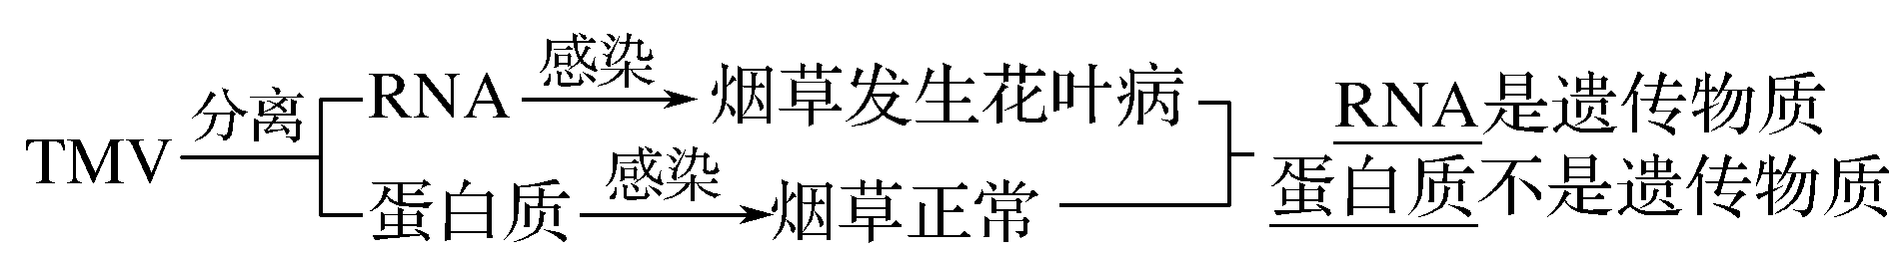
烟草花叶病毒（TMV）的重建 | 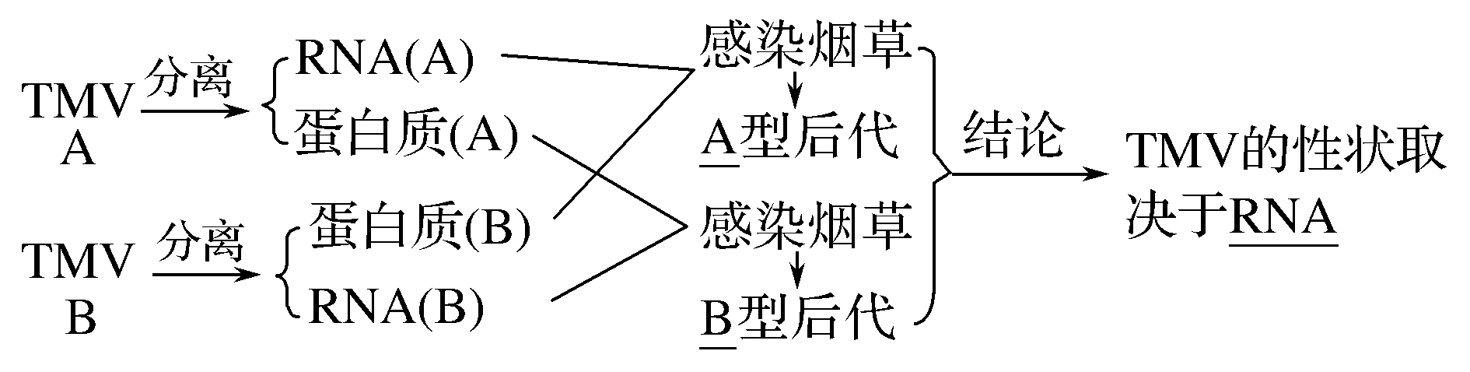
归纳提炼
1．非细胞结构的生物（病毒）的遗传物质是 。
2．细胞结构的生物（原核生物和真核生物）的遗传物质是 。
3．细胞核的遗传物质是 ，细胞质的遗传物质是 。
4．绝大多数生物的遗传物质是 ， 是主要的遗传物质。
【典型例题分析】
例1 一百多年前，人们就开始了对遗传物质的探索历程。下列有关叙述错误的是（ ）
A．最初认为遗传物质是蛋白质，推测氨基酸的多种排列顺序可能蕴含遗传信息
B．在艾弗里肺炎双球菌转化实验中，细菌转化的实质是发生了基因重组
C．噬菌体侵染细菌实验之所以更有说服力，是因为其蛋白质与DNA完全分开
D．在用³²P标记噬菌体侵染细菌实验中，离心后只有在沉淀物中才能检测到³²P
变式训练（多选）下列有关人类对遗传物质探索历程的叙述，正确的是（ ）
A．格里菲思通过小鼠体内肺炎双球菌转化实验推测S型细菌中存在某种转化因子，这种转化因子引起了R型细菌发生了可遗传变异
B．艾弗里的肺炎双球菌体外转化实验采用了物质分离、提纯与细菌体外培养等技术，最先 证明DNA是主要的遗传物质
C．赫尔希和蔡斯的噬菌体侵染细菌实验采用了同位素标记技术使人们确信DNA是噬菌体的遗传物质
D．烟草花叶病毒侵染烟草的实验证明RNA是烟草的遗传物质
归纳提炼 四个经典实验的关键语句
1．格里菲思采用了活体转化法推测加热杀死的S型肺炎双球菌中含“某种转化因子”。
2．艾弗里实验采用直接分离法证明只有DNA才是使R型细菌产生稳定性转化的物质，即DNA是遗传物质，其他物质不起转化（遗传物质）作用。
3．赫尔希和蔡斯实验采用了同位素标记法，证明噬菌体的遗传物质是DNA。
4．从烟草花叶病毒中提取的蛋白质不具感染性而其RNA却具感染性，由此证明RNA是遗传物质
例2 下列关于DNA是生物的主要遗传物质的叙述，正确的是
A．所有生物的遗传物质都是DNA
B．真核生物、原核生物、大部分病毒的遗传物质是DNA，少部分病毒的遗传物质是RNA
C．动物、植物、真菌的遗传物质是DNA，除此以外的其他生物的遗传物质是RNA
D．真核生物、原核生物的遗传物质是DNA，其他生物的遗传物质是RNA
变式训练 对①～⑤这五种生物进行分析比较，结果如下表所示：
比较项目 | ① | ② | ③ | ④ | ⑤
细胞壁 | 无 | 无 | 有 | 有 | 无
所含核酸种类 | DNA | DNA或RNA | DNA和RNA | DNA和RNA | DNA和RNA
是否遵循孟德尔遗传定律 | 否 | 否 | 是 | 否 | 是
其中最可能表示肺炎双球菌和噬菌体的分别是（ ）
A．①和② B．⑤和① C．④和② D．④和①
例3 下列有关³⁵S标记噬菌体侵染无标记细菌实验的叙述中，正确的是（ ）
A．³⁵S主要集中在沉淀物中，离心后上清液中也不排除有少量的放射性
B．要得到³⁵S标记噬菌体，应将未被标记的噬菌体在含³⁵S的普通培养基中直接培养
C．搅拌和离心，是为了把蛋白质和DNA分开，再分别检测其放射性
D．若改用未被标记的噬菌体侵染被³²P、³⁵S标记的细菌，则子一代噬菌体都含³²P和³⁵S
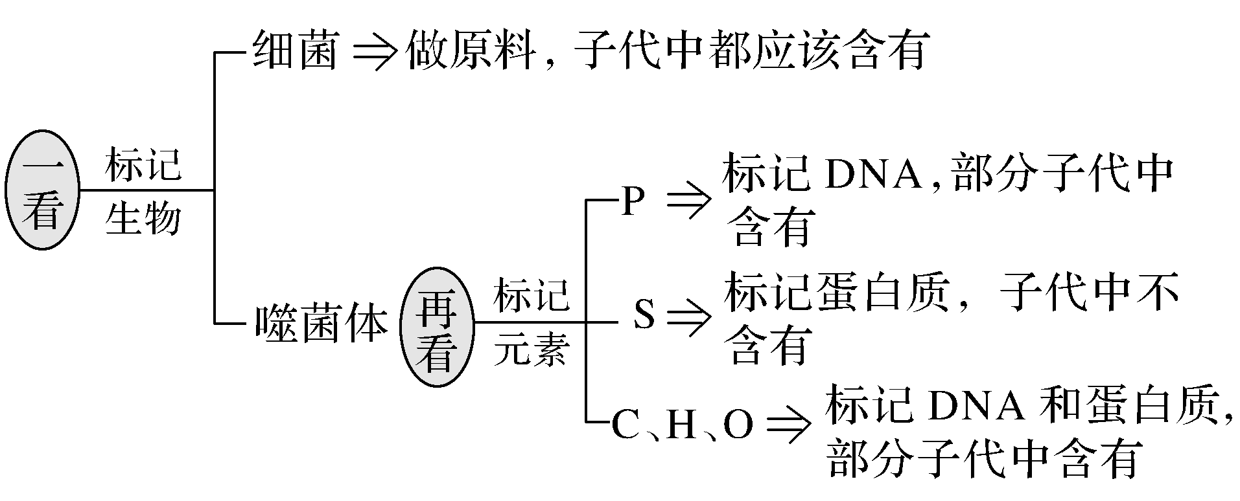
归纳提炼 噬菌体侵染细菌实验放射性分析的“两看”法
变式训练 如果用³H、¹⁵N、³²P、³⁵S标记噬菌体后，让其侵染细菌，在产生的子代噬菌体的组成结构成分中，能够找到的放射性元素为（ ）
A．可在外壳中找到¹⁵N和³⁵S、³H B．可在DNA中找到³H、¹⁵N、³²P
C．可在外壳中找到¹⁵N和³⁵S D．可在DNA中找到¹⁵N、³²P、³⁵S
【课外训练提升】
1．将S型肺炎双球菌的DNA分子切成片段导入R型菌的过程。错误的是（ ）
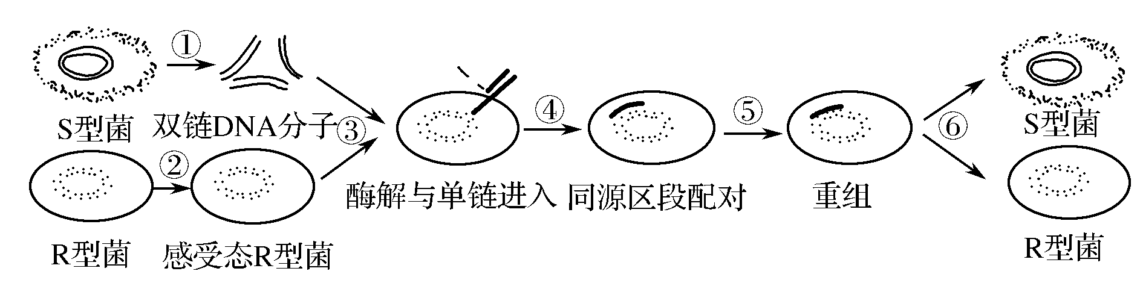
A．S型菌表面多糖类荚膜的形成受DNA（基因）控制
B．实验室中过程②的实现可用Ca^{2＋}处理
C．过程⑥需要限制酶和DNA聚合酶催化
D．肺炎双球菌转化的实质是游离DNA片段的转移和重组
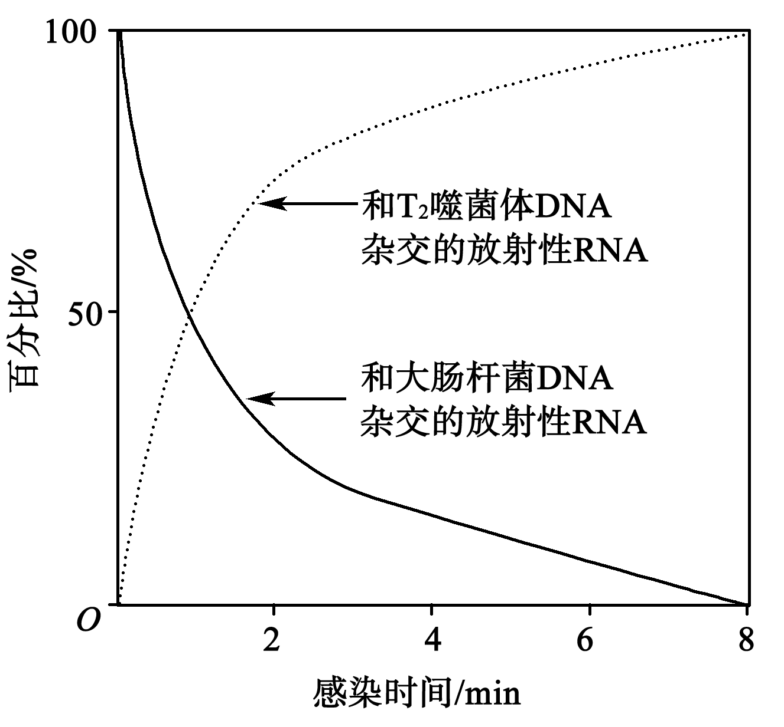
2．下图为T₂噬菌体感染大肠杆菌后，大肠杆菌内放射性RNA与T₂噬菌体DNA及大肠杆菌DNA的杂交结果。错误的是（ ）
A．可在培养基中加入³H尿嘧啶用以标记RNA
B．参与分子杂交的放射性RNA为相应DNA的转录产物
C．第0 min时，与DNA杂交的RNA来自T₂噬菌体及大肠杆菌的转录
D．随着感染时间增加，噬菌体DNA的转录增加，细菌基因活动受到抑制
3．关于肺炎双球菌的体内转化实验和噬菌体侵染细菌的实验叙述，正确的是（ ）
A．R型细菌转化成S型细菌的原理是基因重组
B．噬菌体侵染细菌的实验中，搅拌的目的是为细菌提供更多的氧气
C．用³²P标记的噬菌体侵染未标记的细菌，离心后放射性主要在上清液
D．若用未标记的噬菌体侵染³⁵S标记的细菌，离心后放射性主要在上清液
4．图1、图2表示T₂噬菌体侵染大肠杆菌的相关实验，某同学总结出六个结论，正确的是（ ）
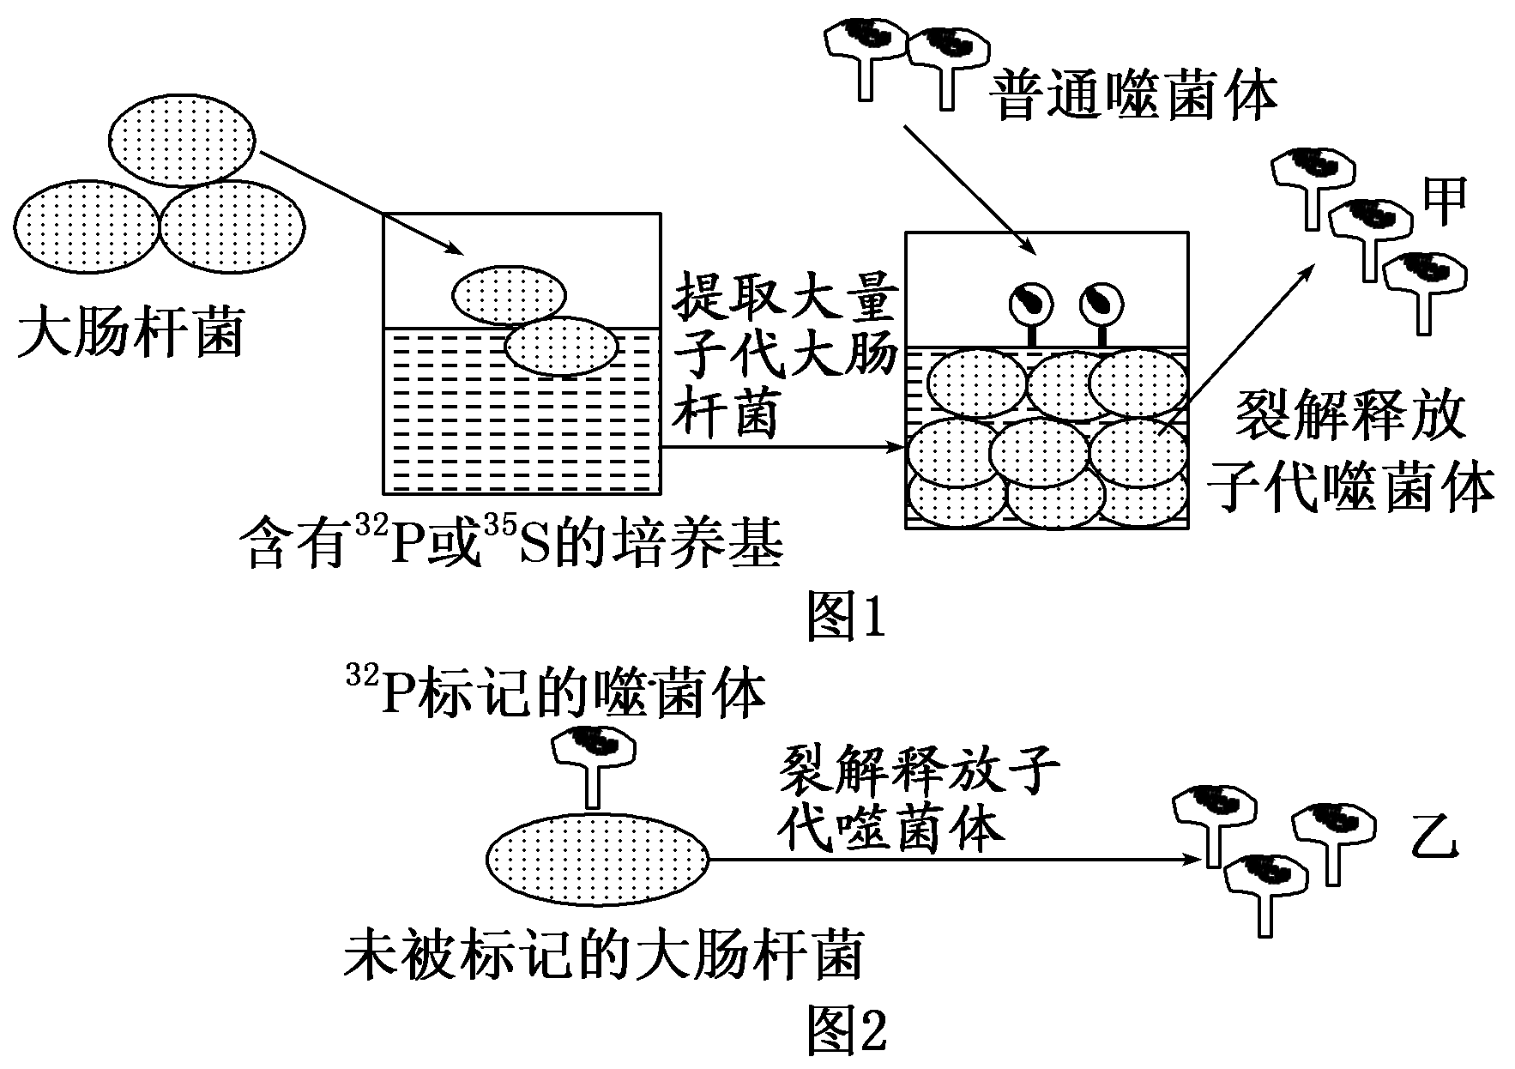

①甲处的噬菌体一定含有放射性
②乙处的噬菌体一定不含放射性
③图1能证明DNA是遗传物质，而不能证明蛋白质不是遗传物质
④图2增设一组³⁵S标记的噬菌体作对照，就能证明DNA是遗传物质，而不能证明蛋白质不是遗传物质
⑤如果培养2代以上，甲处DNA分子两条链都有放射性的噬菌体个数一定增多
⑥如果培养2代以上，乙处噬菌体的核酸都不含放射性
A．一项 B．二项 C．三项 D．四项

附3：高三生物二轮复习教学案
《有丝分裂与减数分裂》专题复习
【考纲要求】
1．细胞的增殖
（1）细胞的生长和增殖的周期性（A）
（2）细胞的无丝分裂（A）
（3）细胞的有丝分裂（B）
2．遗传的细胞基础
（1）细胞的减数分裂及配子的形成过程（C）
（2）受精过程（B）
【重难点突破】
考点一 细胞周期的表示方法
请在下列各图中标出细胞周期的各个时期，并总结规律。
（1）扇形图
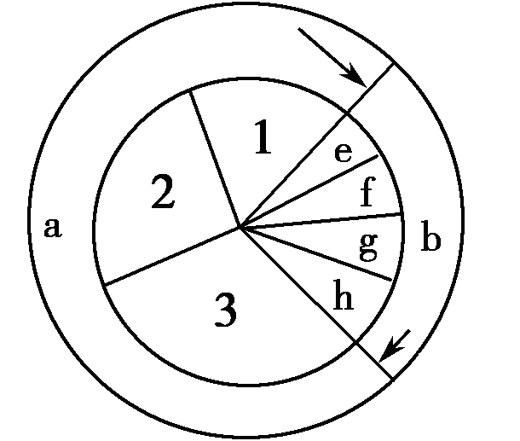

（2）直线图
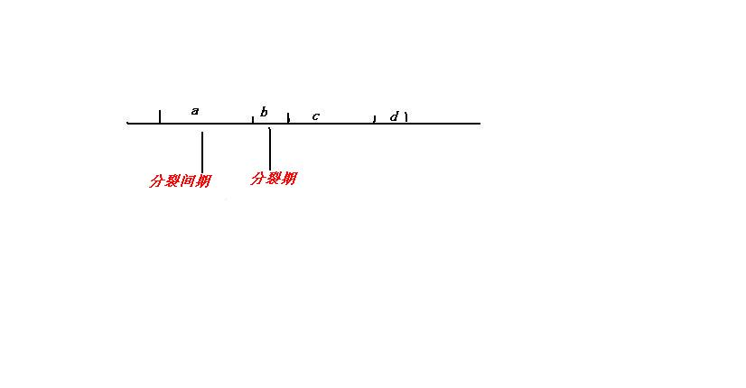

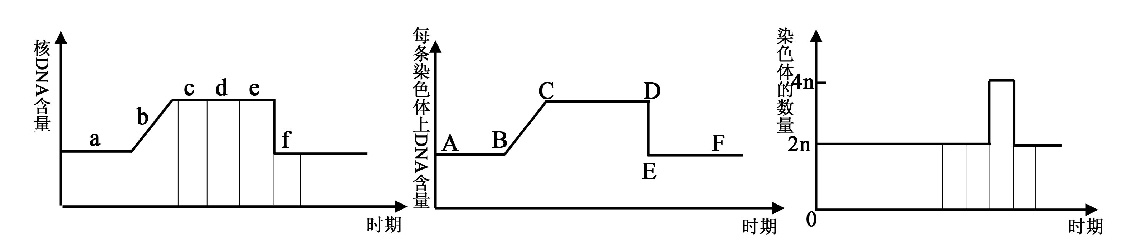
（3）曲线图

（4）柱形图
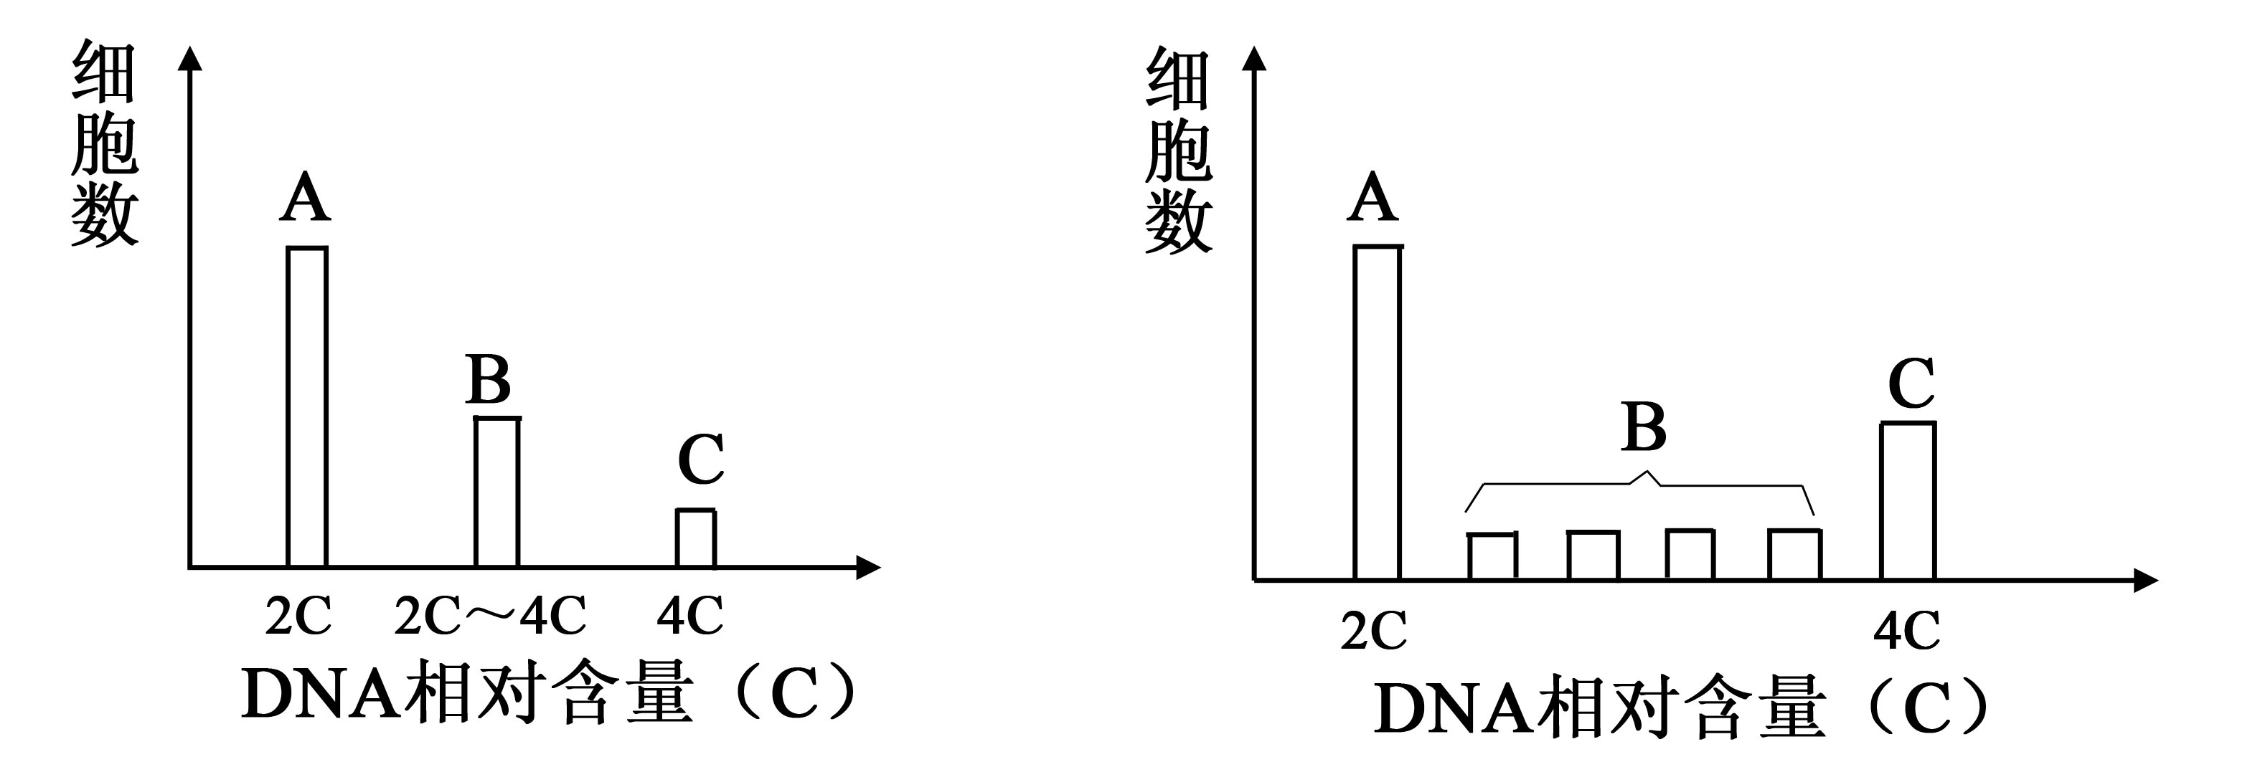
典例1 下列关于高等动植物连续分裂细胞的细胞周期的叙述，正确的是（ ）
A．用蛋白质合成抑制剂处理G₁期细胞，不影响其进入S期
B．S期细胞的染色体数目已增加一倍
C．G₂期细胞的细胞核DNA含量已增加一倍
D．用秋水仙素处理细胞群体，M期细胞的比例会减少
变式训练 培养某哺乳动物胚胎干细胞，测量出其细胞周期中各时期长度为：G₁期（DNA合成准备期）10h、S期（DNA复制期）8h、G₂期（纺锤丝形成准备期）4h，分裂期（M期）2h。细胞中DNA相对含量和细胞数的关系如下图所示。若在培养液中加入DNA聚合酶抑制剂培养30h，再更换到不含DNA聚合酶抑制剂的培养液中培养4h。下列有关培养结果的图示中，细胞中的DNA相对量和细胞数的关系最相符的是（ ）
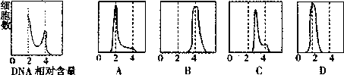

考点二 有丝分裂和减数分裂过程的比较
1．图像比较（以二倍体生物为例）:判断下列细胞图像分别属于什么分裂什么时期？
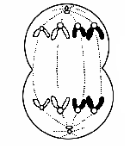
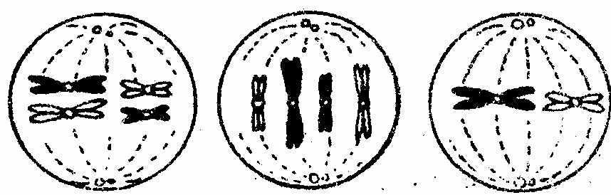
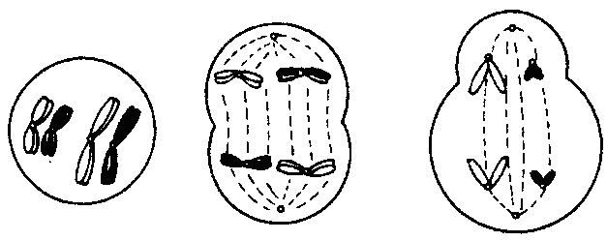
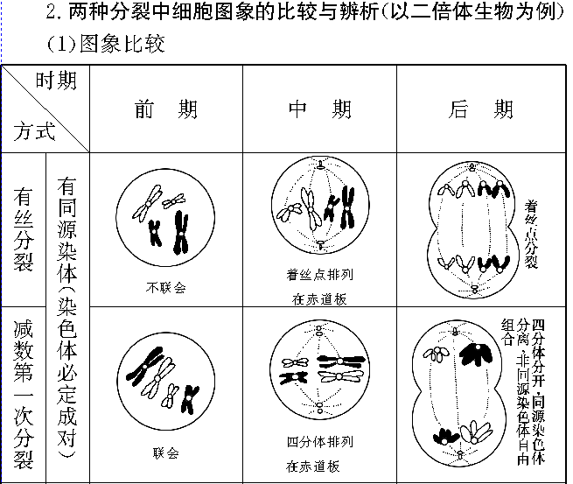

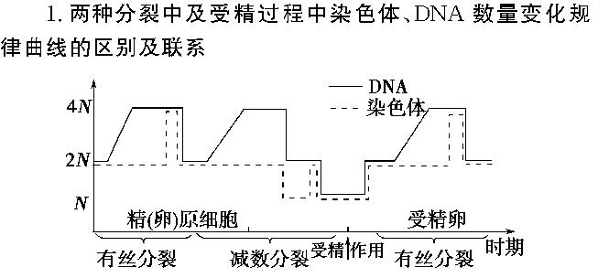
2．分析曲线

基因突变主要发生在 ；同源染色体分离发生在 。基因重组发生在 ；染色体数目暂时加倍发生在 。染色体数与体细胞中染色体数相等的时期 ；有丝分裂后期染色体组数是 。
典例2 关于同一个体中细胞有丝分裂和减数第一次分裂的叙述，正确的是（ ）
A．两者前期染色体数目相同，染色体行为和DNA分子数目不同
B．两者中期染色体数目不同，染色体行为和DNA分子数目相同
C．两者后期染色体行为和数目不同，DNA分子数目相同
D．两者后期染色体行为和数目相同，DNA分子数目不同
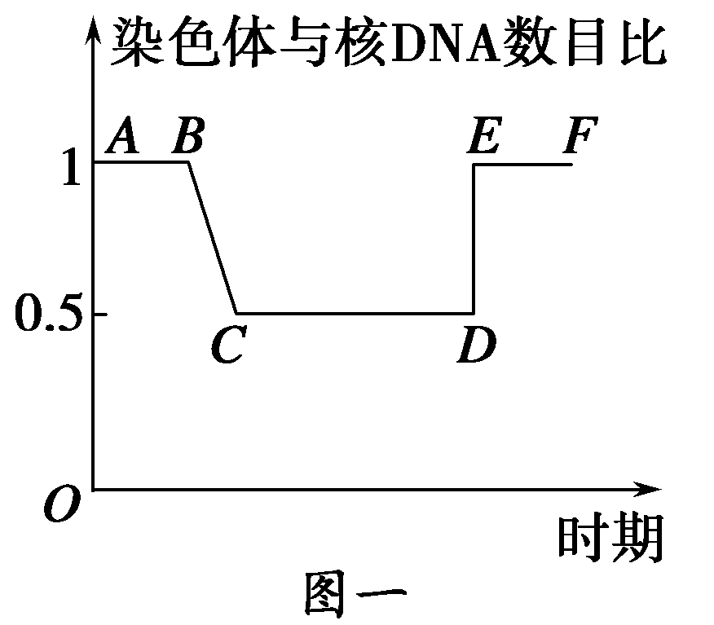
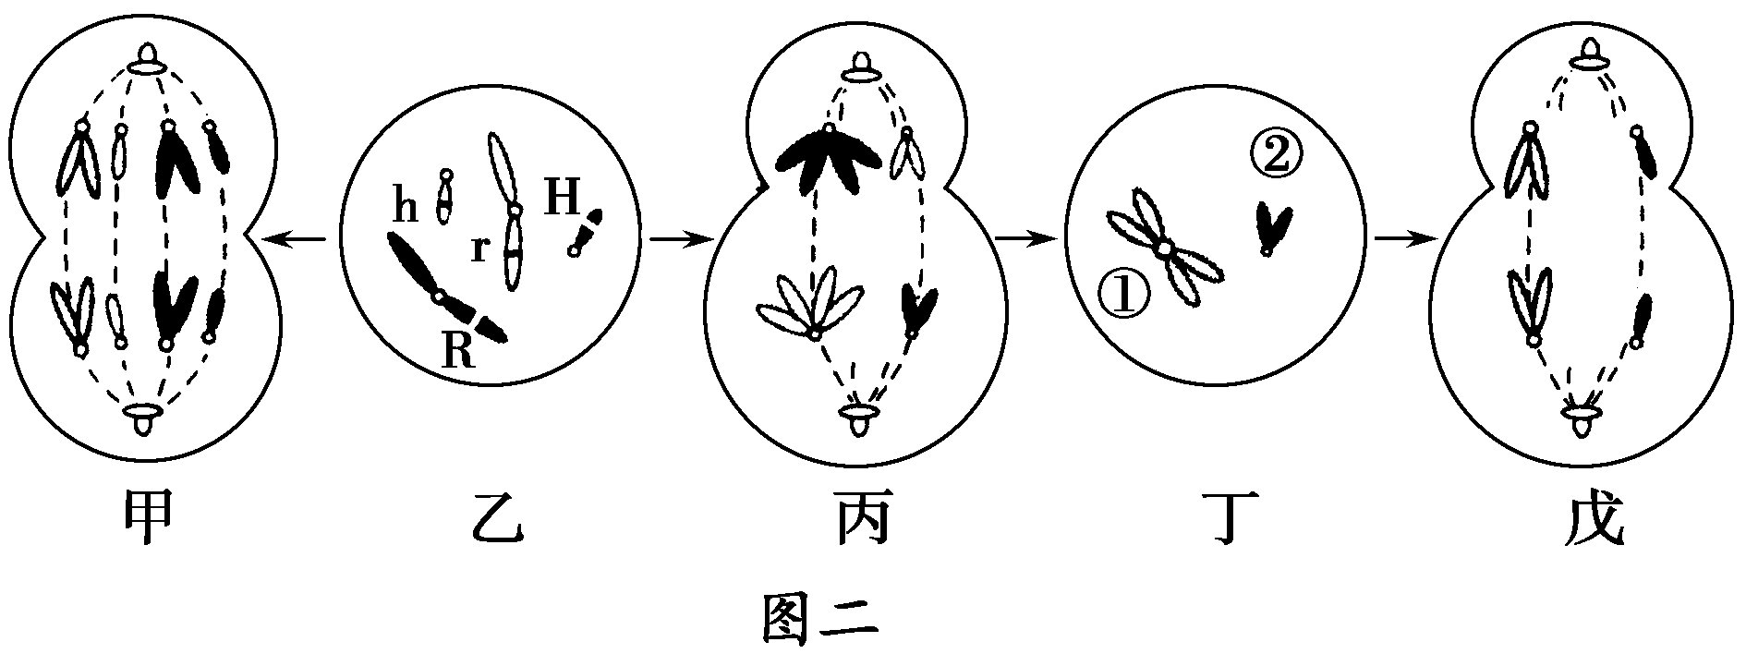
变式训练 图一表示某哺乳类动物细胞分裂不同时期的染色体与核DNA数目比；图二为该动物处于细胞分裂不同时期的图像。根据图示下列叙述不正确的是（ ）

A．丙图中的细胞会发生基因重组
B．戊细胞产生的子细胞对应于图一中的CD段
C．图一中DE段形成的原因是由于着丝点的分裂，图甲和图戊均可与之对应
D．丁图细胞中有2条染色体，4条染色单体，4个DNA分子
考点三 减数分裂与遗传变异的关系
1．与遗传规律的关系
减数第一次分裂后期， 等位基因分离→分离定律
减数第一次分裂 时期， 交叉互换
→基因重组
减数第一次分裂后期， 自由组合
2．减数分裂过程中可能发生的变异类型： 。
3．染色体数目异常配子的形成原因分析
（1）减数第一次分裂同源染色体没有分离。
（2）减数第二次分裂姐妹染色单体分开后没有移向细胞两极。
典例3 基因型为AaX^{B}Y小鼠仅因为减数分裂过程中染色体未正常分离，而产生一个不含性染色体的AA型配子。等位基因A、a位于2号染色体。下列关于染色体未分离时期的分析，正确的是（ ）
①2号染色体一定在减数第二次分裂时末分离
②2号染色体可能在减数第一次分裂时末分离
③性染色体可能在减数第二次分裂时末分离
④性染色体一定在减数第一次分裂时末分离
A．①③ B．①④ C．②③ D．②④
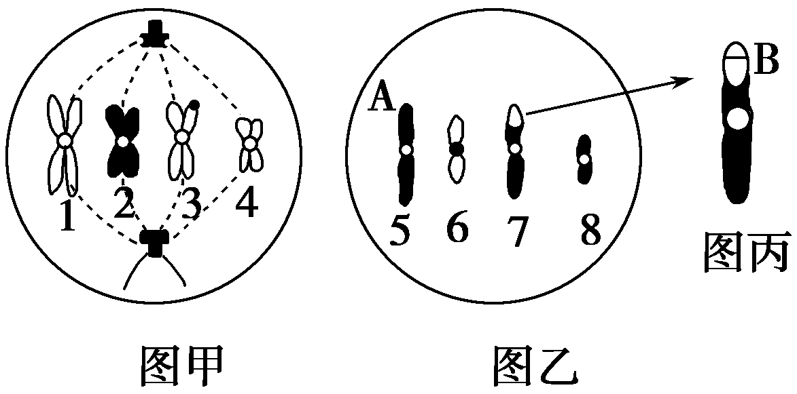
变式训练1 （多选）图甲和图乙为基因型为AaBb的生物某分裂时期的细胞，图丙为染色体7的放大图，下列相关叙述正确的是（ ）
A．图甲中有一个染色体组，8条染色单体
B．基因突变造成染色体3中两条染色单体上的基因不同
C．基因B、b只在减数第二次分裂时发生分离
D．图甲所示细胞的基因型为aaBb
变式训练2 下图甲表示基因型为AaBb的某高等生物在生殖发育过程中细胞内染色体数目变化曲线，乙是该生物一个细胞的局部结构模式图。请分析回答：
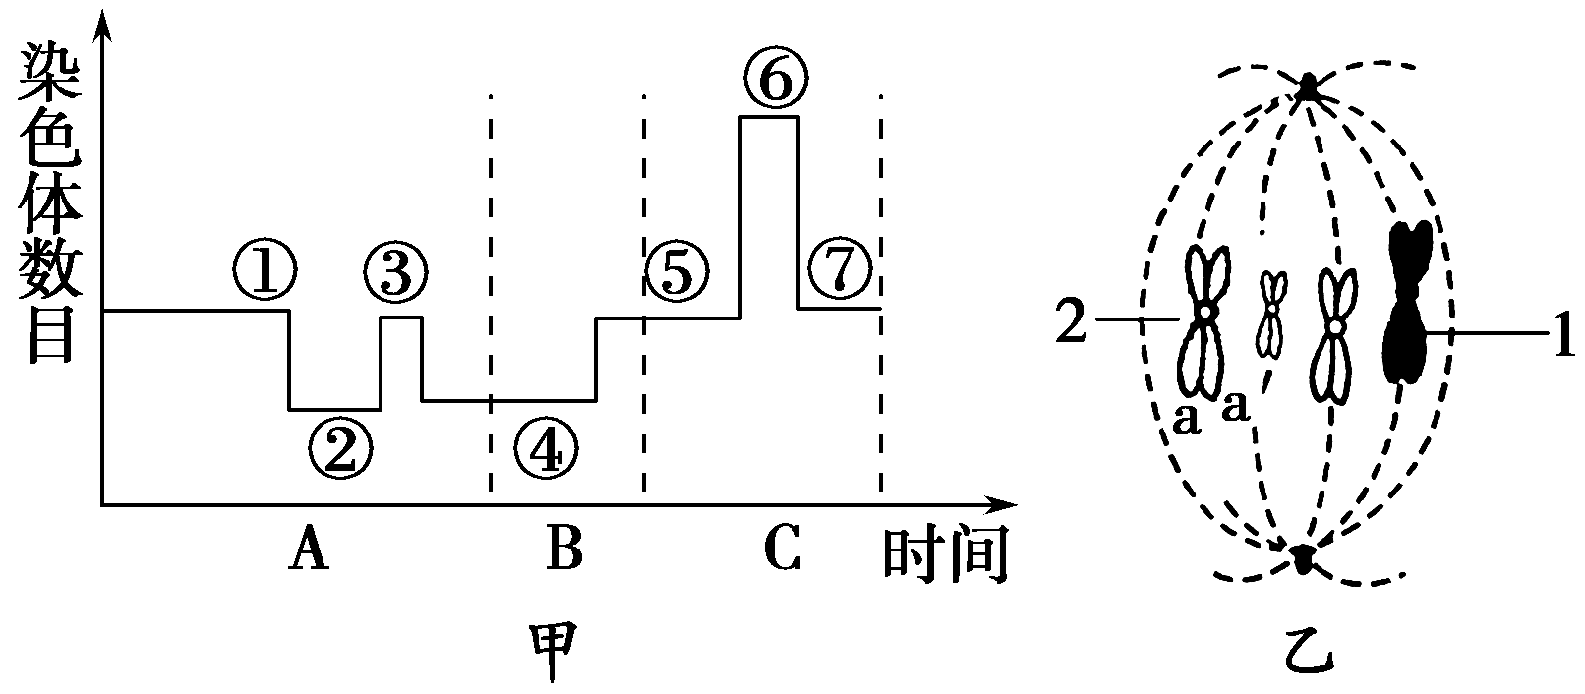
（1）该生物个体发育的起点是通过甲图中 的[ ] 过程形成的，图中姐妹染色单体的分离发生在[ ] 期。
（2）乙图细胞有 个染色体组，它所处的分裂时期属于甲图中[ ]阶段。
（3）如果乙图a上某位点有基因B，a′上相应点的基因是b，发生这种变化的时期可能是 。
（4）该生物在个体发育过程中，阶段⑥所示细胞中的基因组成为 ，基因A与a的分离发生在图中的[ ]阶段。
【巩固训练】（略）

附4：高三生物试卷评讲课教学案
扬州市高三生物调研测试试卷讲评
（选择题部分）
一、班级答题情况分析：
均分：66分
最高分：98分，最低分：41分。
错率较高的题：1、3、6、13、17、19、22、26题第⑵⑷小题、31题第⑶⑷题。
二、自我纠错，分析原因
在核对选择题参考答案基础上，对做错的每一道选择题，分析原因，找出存在的问题并进行反思，反思围绕三方面进行。第一，基础知识存在的问题；第二，学习方法存在的问题；第三，考试技巧方面存在的问题。
三、回归考点，制订改进措施
在认真订正，听取讲评的基础上，对照考点，以教材为载体，梳理基础知识，查漏补缺，对复习策略进行改进。
四、评讲展示
1．下列关于化合物的叙述正确的是 （ C ）
A．ATP和核酸共有的元素为C、H、O、N
B．自由水是组成细胞结构的重要成分
C．蛋白质和磷脂是所有细胞中都含有的化合物
D．淀粉、麦芽糖和蔗糖的基本单位都是葡萄糖
解析：从ATP和核酸分子结构分析，ATP和核酸都含有磷酸基团，因此ATP和核酸共有的元素为C、H、O、N、P，A选项错误；结合水是构成细胞结构成分，自由水处于游离状态，参与各类代谢及物质运输等生命活动，B选项错误；生物膜的成分主要有蛋白质和磷脂，所有细胞都含有细胞膜等生物膜结构，C选项正确；多糖的单体是葡萄糖，蔗糖和麦芽糖是双糖，蔗糖是是由葡萄糖和果糖通过缩合而形成的非还原性二糖，故D选项错误。
变式训练：下列关于细胞内蛋白质和核酸的叙述，正确的是 （ B ）
A．核酸和蛋白质的组成元素相同
B．核酸的合成需要相应蛋白质的参与
C．蛋白质的分解都需要核酸的直接参与
D．高温会破坏蛋白质和核酸分子中肽键
3．下图表示人体内进行的能量释放、转移和利用过程，下列有关叙述正确的是 （ D ）
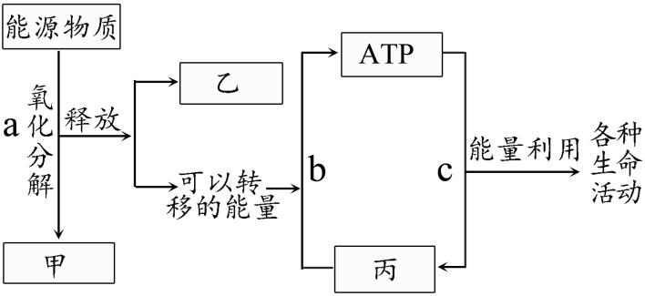

A．a过程的完成一定伴随H₂O和CO₂的生成
B．细胞中的吸能反应一般与b过程相联系
C．细胞中完成c过程的场所主要是线粒体
D．a过程会受肾上腺素和甲状腺激素的影响
解析：图示是细胞呼吸中物质和能量变化的模式图。a过程表示物质代谢过程，即能源物质分解的过程，可以是有氧呼吸，也可能是无氧呼吸。甲代表的物质是H₂O和CO₂或乳酸，乙代表的是释放的热能；丙代表的是ADP；b过程和c过程表示的是ATP和ADP相互转化的过程；细胞吸能反应是需要吸收能量的化学反应，所需的能量是ATP转化成ADP时释放的能量，吸能反应发生在细胞生命活动各时期、各结构中，线粒体中主要发生的是放能反应，释放出的能量转移至ATP中；肾上腺素和甲状腺素会促进细胞代谢，加速物质分解，所以，D选项正确。
变式训练：有一瓶混有酵母菌的葡萄糖培养液，当通入不同浓度的O₂时，其产生的酒精和CO₂的量如下图所示。下列据图中信息推断错误的是（ D ）
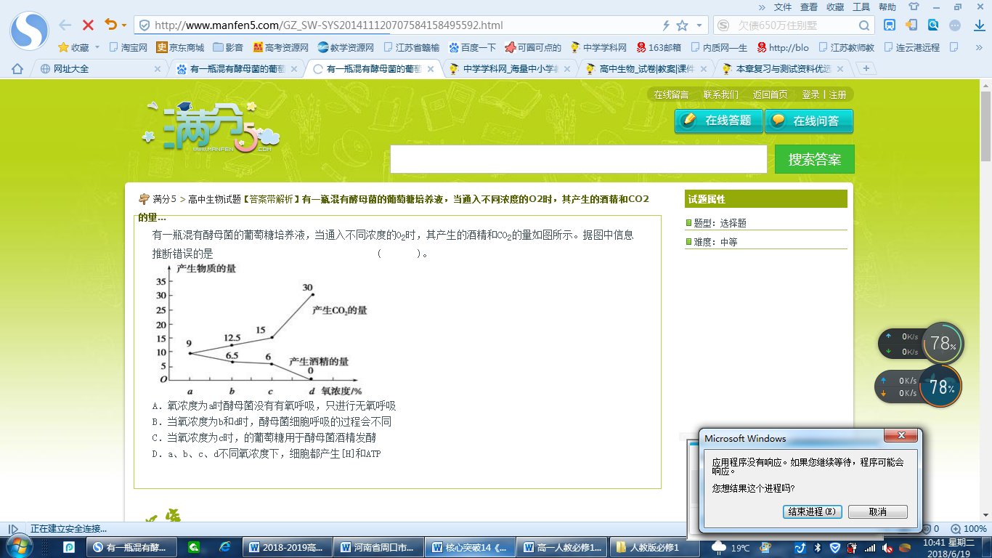
A.当氧浓度为b时，酵母菌有氧呼吸产生的CO₂的量是6
B.当氧浓度为c时，有氧呼吸消耗的葡萄糖小于无氧呼吸
C.当氧浓度为d时，酵母菌只进行有氧呼吸
D.a、b、c不同氧浓度下，线粒体中一定产生ATP
6．下图甲表示某二倍体动物某个精原细胞的核DNA相对含量和染色体数目，乙～丁表示其产生精子过程中核DNA相对含量和染色体数目的变化情况。相关叙述不正确的是（ D ）
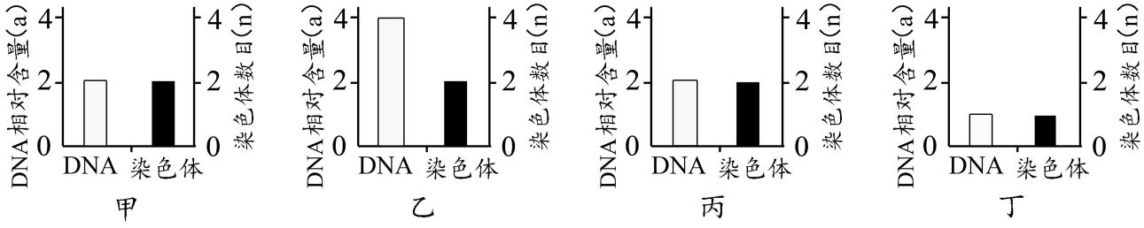
A．丙时期细胞含有两个染色体组 B．甲→乙过程中发生了转录和翻译
C．乙→丙过程中发生了同源染色体分离 D．丙→丁过程中发生了着丝点分裂
解析：根据图示，丙图表示减数第二次分裂后期图，含有2个染色体组；乙图表示初级精母细胞，丙图表示的次级精母细胞（减数第二次分裂后期），乙→丙过程发生了同源染色体分离；丙→丁过程表示次级精母细胞经历减数第二次分裂，形成精细胞的过程，丙细胞的形成已经经历了着丝点分裂，丙至丁不再发生着丝点分裂。综上分析，D选项错误。
变式训练：根据每个细胞中DNA相对含量不同，将某种连续增殖的动物细胞归为甲、乙、丙三组，每组细胞数如下图1所示。根据细胞中的DNA含量在细胞周期中的变化绘制曲线，如下图2所示。下列有关分析，不正确的是( C )
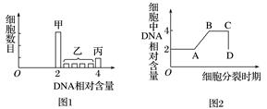
A． 图1中的乙组细胞全部位于图2中的AB段
B． 图1中的丙组细胞全部位于图2中的BC段
C． 图1中的甲组细胞全部位于图2中的D点
D． 用药物抑制纺锤体的形成，会导致丙组细胞数增多
13．研究发现雾霾中含多种病菌和颗粒物，部分会引起过敏和呼吸系统疾病。下列有关说法正确的是 （ B ）
A．颗粒物进入人体肺泡中即进入了人体的内环境
B．病毒侵入肺细胞后，免疫系统通过效应T细胞可导致靶细胞凋亡
C．一些微粒引起的过敏反应比较强烈，容易引起组织严重损伤
D．颗粒物进入呼吸道引起咳嗽属于非条件反射，其中枢在大脑皮层
解析：人体的内环境是指细胞生活的环境，即细胞外液，而不是指细胞内液，A选项错误；过敏反应通常反应速度快，消退也快，一般不会引起组织损伤，C选项错误；非条件反射是不受大脑意识控制，生来就有，中枢在大脑皮层下。抗原进入细胞后，一般通过细胞免疫清除，因为抗体在体液中，无法发挥作用了。B选项正确。
变式训练：下列有关免疫的叙述，正确的是( B )
A．免疫系统相对独立，既不受神经调节也不受体液调节
B．吞噬细胞可吞噬病原体，也可加工处理病原体使抗原暴露
C．类风湿性关节炎和获得性免疫缺陷综合症均为自身免疫病
D．免疫系统能消灭入侵的病原体，不能清除体内的异常细胞
17．随着生物技术发展，酶在生活和生产中的应用越来越广泛。下列相关叙述正确的是（ B ）
A．加酶洗衣粉中酶制剂可以被重复利用，提高了酶的利用率
B．固定化细胞相比固定化酶，对反应底物的分子大小有限制
C．固定化酵母细胞常用海藻酸钠作为包埋剂，溶解海藻酸钠时需持续加热
D．固定化酶应用时，要控制好pH、温度和溶解氧
解析：酶制剂是指酶经过提纯、加工后的具有催化功能的生物制品，加酶洗衣粉中的酶制剂遇到水后，包裹酶的外层化学物质溶解，不能重复利用，A选项错误；固定化细胞对反应底物分子大小有要求，分子太大，不易进入细胞，B选项正确；溶解海藻酸钠时需间断、小火加热，以防止海藻酸钠焦糊，C选项错误；固定化酶应用时，不需要溶解氧，酶是化学物质催化反应，非细胞，D选项错误。
变式训练：下列关于加酶洗衣粉的叙述，正确的是（ A ）
A．洗衣粉中添加的酶通常是由微生物发酵生产而来
B．洗衣粉中的蛋白酶通常会将添加的其他酶迅速分解
C．在50℃热水中用加酶洗衣粉洗衣时，其中的酶会迅速失活
D．加酶洗衣粉受潮后重新晾干保存，不会影响其中酶的活性
19．下列关于细胞工程的叙述中，正确的是 ( A )
A．动物细胞培养可用于检测有毒物质，茎尖组织培养可获得脱毒苗
B．动物细胞融合与植物体细胞杂交都能形成杂种个体
C．动物细胞培养应在含5%CO₂的恒温箱中进行，CO₂可为细胞提供碳源
D．动物细胞培养中两次使用胰蛋白酶的作用不同
解析：动物细胞融合未必能形成杂种个体，如杂交瘤细胞，B选项错误；动物细胞培养应在含5%CO₂的恒温箱中进行，目的是维持培养液的pH；动物细胞培养过程中用胰蛋白酶处理的目的都是使细胞分散开来；动物细胞培养可用于检测有毒物质，判断某种物质的毒性，茎尖病毒极少，甚至无病毒，切去一定大小的茎尖进行组织培养，再生的植株就有可能不带病毒，A选项正确。
变式训练：细胞工程中，选择合适的生物材料是成功的关键。下列说法错误的是（ C ）
A. 选择胚胎或幼龄动物体细胞进行培养有利于获得大量细胞
B. 选择病人的核移植后的胚胎干细胞诱导分化可形成免疫匹配的移植器官
C. 选择茎尖为材料进行组织培养可获得抗病毒植株
D. 选择植物的愈伤组织进行诱变处理可筛选出有用的突变体
22．人类ABO血型由9号染色体上的3个复等位基因（I^{A}、I^{B}和i）决定，血型的基因型组成见下表。下图为某一患有红绿色盲（相关基因用G、g表示）的家族系谱图，图中“A”、“B”、“AB”、“O”表示相关个体血型。下列叙述正确的是（ABC）
血型 | 基因型
A | I^{A}I^{A}、I^{A} i
B | I^{B}I^{B}、I^{B}i
AB | I^{A} I^{B}
O | ii
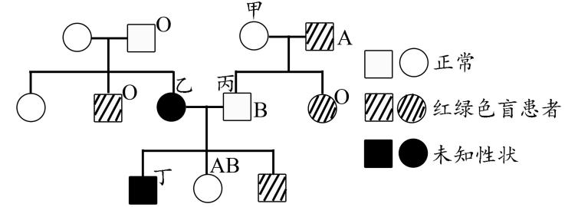

A．红绿色盲和血型的遗传遵循基因的自由组合定律
B．甲的基因型为I^{B}iX^{G}X^{g}
C．丁是AB型血且又是红绿色盲患者的概率为1/8
D．若乙与丙又生了1个患有葛莱弗德氏综合征（47，XXY）的色觉正常男孩，则他的染色体异常是由乙造成的
解析：红绿色盲是X染色体上基因决定的性状遗传，ABO血型系统是常染色上基因控制的遗传性状，两种性状独立遗传，互不干扰，遵循基因的自由组合定律，A选项正确；对血型和色盲遗传单独分析，都符合基因的分离定律，由于甲的子代血型分别是B型、O型，O型的基因型是ii，推断出甲的基因型是I^{B}i，由于甲的女儿是红绿色盲，甲本身正常，推断出甲是携带者，综合分析，B选项正确；由于乙的儿子患红绿色盲，判断乙是携带者，根据乙的父亲是O型血，基因型是ii，乙的女儿是AB血型，推断出乙的基因型是I^{A}iX^{G}X^{g}。同样推理，丙的基因型是I^{B}iX^{G}Y，生出男孩是AB型血且又是红绿色盲患者的概率为1/8，C选项正确；若乙与丙又生了1个患有葛莱弗德氏综合征（47，XXY）的色觉正常男孩，染色体异常既可能是乙提供的X^{G}X^{g}，也可能是丙提供的X^{G}Y造成的，因此D选项错误。
变式训练：下图为某红绿色盲家族系谱图，相关基因用X^{B}、X^{b}表示。人的MN血型基因位于常染色体上，基因型有3种：L^{M}L^{M}（M型）、L^{N}L^{N}（N型）、L^{M}L^{N}（MN型）。已知I-1、I-3为M型，I-2、I-4为N型。下列叙述正确的是（AC）
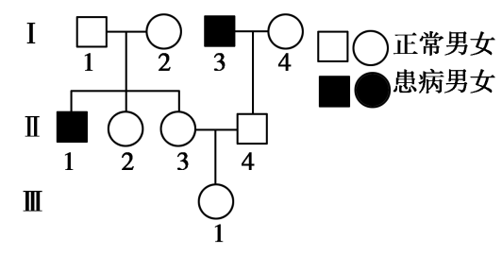
A．Ⅱ-3的基因型可能为L^{M}L^{N}X^{B}X^{B} B．Ⅱ-4的血型可能为M型或MN型
C．Ⅱ-2是红绿色盲基因携带者概率为1/2 D．Ⅲ-1携带的X^{b}可能来自于I-3
26．（8分）微核是真核生物细胞中的一种异常结构，直径一般为细胞核的1/20～1/3，通常认为是在有丝分裂后期由丧失着丝粒的染色体片段产生的。科学家根据蚕豆根尖分生区细胞（经镉处理后）的微核率[微核率=（微核细胞数/观测细胞数）×100%]，研究水中不同浓度氯化镉的毒性，得到下面的结果。请据图分析回答下列问题：
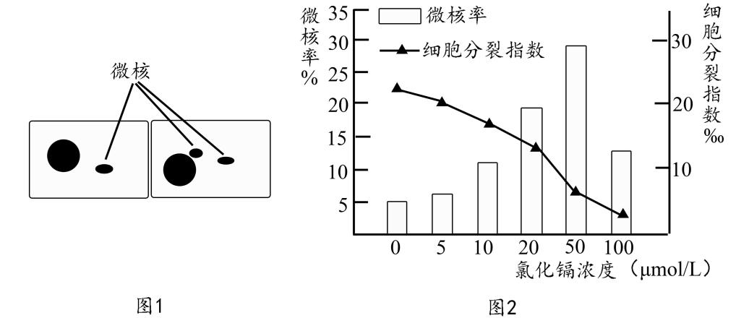
注：细胞分裂指数是指视野内分裂期细胞数占细胞总数的比例。
（2）微核的化学成分主要是 ▲ ，形成微核的变异来源是 ▲ 。
（4）据图2分析，当镉离子相对浓度达到100时，细胞的微核率反而下降的原因是 ▲ 。
解析：根据题干分析，微核是在有丝分裂后期由丧失着丝粒的染色体片段产生的，因此微核的化学成分主要是DNA和蛋白质变异类型是由染色体断裂引起的结构变异；根据图2所示，当镉离子相对浓度达到100时，细胞分裂指数最低，细胞分裂被抑制，微核是在有丝分裂后期形成的。
参考答案：（2）蛋白质、DNA；染色体（结构）变异。（4）细胞分裂指数下降，有丝分裂被抑制，微核是在有丝分裂后期形成的
变式训练：某研究小组就某品牌“不同口味方便面对蚕豆微核形成的影响”展开探究．实验共分10个组：其中1组为对照组，用50mL、100°C蒸馏水冷却后处理蚕豆根尖；其余实验组依次按照面饼组、料包组、和面饼料包组分别加入50mL、100℃蒸馏水，冷却后滤去不溶物质处理蚕豆根尖。用蚕豆根尖细胞制作装片，显微镜下观察，统计微核率（每1000个细胞所含微核数）。实验组结果如表：
 | 面饼组/‰ | 料包组/‰ | 面饼料包组/‰
香辣牛肉味 | 1.80 | 7.99 | 8.40
香菇鸡肉味 | 1.80 | 3.59 | 4.60
老坛酸菜味 | 1.79 | 3.40 | 5.36
（2）微核的化学本质是 ， 要观察微核，需用 对材料进行染色，选择处于分裂 期的细胞进行观察。
（4）若用大肠杆菌做此实验，能否看到微核并说明理由 。
参考答案：（2）DNA和蛋白质；龙胆紫或醋酸洋红染液；中 （4）不能；大肠杆菌是原核生物，无染色体
31．（9分）鸟类的性别决定方式为ZW型。动物园有一种鸟类，其长腿和短腿由等位基因A、a控制，羽毛的灰色和白色由等位基因B、b控制。研究者进行了如下两组杂交实验，结合实验结果回答下列问题：

杂交组合 | 亲本 | F₁
杂交组合 | 亲本 | 雌性 | 雄性
杂交  实验一 | 长腿灰羽（♀）×  长腿灰羽（♂） | 长腿灰羽3/16，长腿白羽3/16  短腿灰羽1/16，短腿白羽l/16 | 长腿灰羽3/8，  短腿灰羽1/8
杂交  实验二 | 长腿白羽（♀）×  短腿灰羽（♂） | 长腿灰羽1/4，长腿白羽l/4  短腿灰羽1/4，短腿白羽1/4 | 无
（3）从杂交实验一产生的F₁中选出长腿灰羽个体随机交配，子代中出现长腿白羽的概率为
▲ 。
（4）在饲养过程中，研究人员发现单独饲养的雌鸟减数分裂产生的卵细胞可随机与同时产生的三个极体中的一个结合形成合子（性染色体为WW的个体不能发育），进而孵化成幼鸟。将杂交实验二F₁中的长腿灰羽雌性个体单独饲养，理论上最终孵化成的幼鸟中性别比例为雌性∶雄性= ▲ 。
解析：根据杂交实验一的实现现象及比例，分别统计长腿和短腿、灰色和白色相对相对性状比例，长腿和短腿性状比例无性别特征，判断为常染色遗传。灰色和白色表现出与性别关联，判断为Z染色体上基因控制的遗传。根据子代出现的性状分离比例，推断出杂交实验一亲本组合为AaZ^{B}W（♀）×AaZ^{B}Z^{b}（♂），杂交实验二的亲本组合为AaZ^{b}W（♀）×aaZ^{B}Z^{b}（♂）。F₁中长腿灰羽基因型为2/3AaZ^{B}W、1/3AAZ^{B}W（♀），雄性基因型四种（长腿性状：2/3Aa，1/3AA，灰羽性状比例为1/2Z^{B}Z^{b}、1/2 Z^{B}Z^{B}），根据基因分离定律，计算出子代长腿性状为8/9，灰色性状我1/8，长腿白羽的概率，1/9；杂交实验二中，F₁中的长腿灰羽雌性基因型为AaZ^{B}W，产生的卵细胞类型有四种，每种类型卵细胞对应3个极体，基因型2种（其中1个极体基因型与卵细胞相同），形成合子组合有12种，致死2种，雌性和雄性比例为8∶2，即4∶1。
参考答案：（3）1/9；（4）4∶1
变式训练：以下两对基因与鸡羽毛的颜色有关：芦花羽基因B对全色羽基因b为显性，位于Z染色体上，而W染色体上无相应的等位基因；常染色体上基因T的存在是B或b表现的前提，tt时为白色羽。各种羽色表型见下图。请回答下列问题：
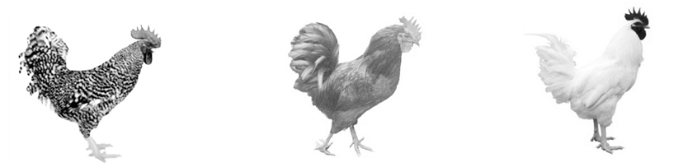
芦花羽 全色羽 白色羽
（1）鸡的性别决定方式是 ▲ 型。
（2）杂交组合TtZ^{b}Z^{b}×ttZ^{B}W子代中芦花羽雄鸡所占比例为 ▲ ，用该芦花羽雄鸡与ttZ^{B}W杂交，预期子代中芦花羽雌鸡所占比例为 ▲ 。
（3）一只芦花羽雄鸡与ttZ^{b}W杂交，子代表现型及其比例为芦花羽：全色羽=1：1，则该雄鸡基因型为 ▲ 。
参考答案：（1）ZW （2）1/4 1/8 （3）TTZ^{B}Z^{b}

